Подключение фавиконки

<link rel="icon" type="favicon/png" href="img/favicon.png">

Подключение шрифтов

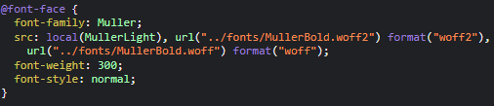

Подчеркивание элемента при active

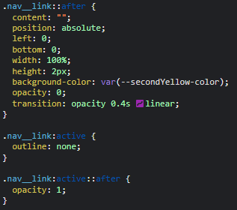

Добавление градиента и фоновой картинки

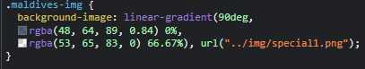

Сделать ссылку на весь блок (весь блок кликабельным)

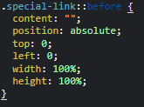

Ссылка через псевдоэлемент в состоянии focus

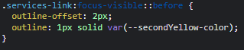

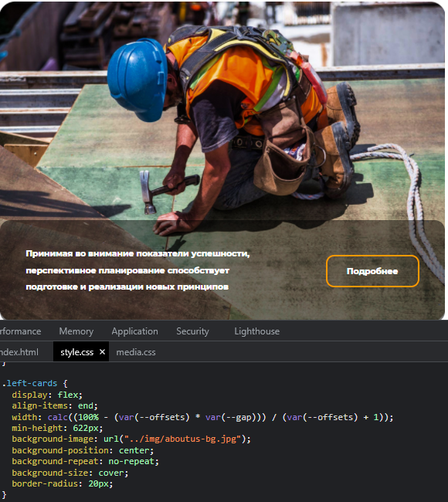Блок с фоновой картинкой поверх которой расположен текст. Нужно отделить картинку от блока с текстом, чтобы было 2 самостоятельных блока.

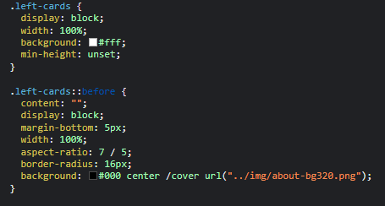 Решение:

Кастомный чек-бокс

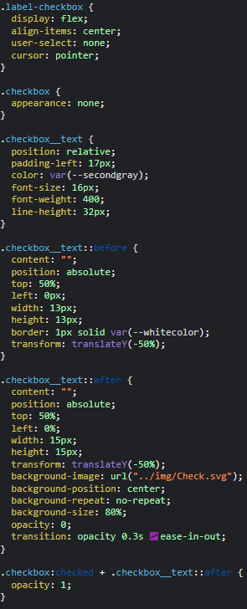

.aboutus__checkbox:focus-visible:not(:checked) + .checkbox__text {

outline-offset: 3px;

outline: 1px solid var(--thirdpurplecolor);

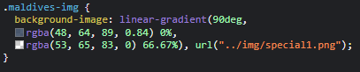Градиент + background

Адаптивная ширина

